

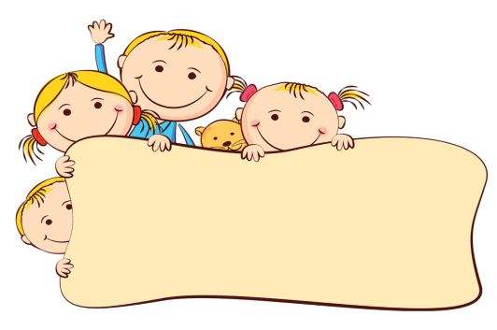

Развитие айти технологий принесло в нашу жизнь удобство оформление документов, доступность интернета и многое другое, в том числе и нарушение зрения у детей дошкольного возраста. Профилактика позволяет контролировать процесс ухудшения зрения у детей дошкольного возраста, если не диагностированы более серьезные глазные заболевания.

Предлагаю выполнить несколько упражнений из методики глазодвигательной гимнастики Э.С. Аветисова – офтальмолог, родился в 1921 году в узбекском городе Самарканде. Автор более 300 научных работ в области офтальмологии. Она состоит из трех групп упражнений.

Исходное положение в двух первых группах – сидя.

***Группа первая*** (для улучшения циркуляции крови и внутриглазной жидкости)

Упражнение 1. Сомкните веки обоих глаз на 3-5 секунд, затем откройте их на 3-5 секунд; повторите 6-8 раз.

Упражнение 2. Быстро моргайте обоими глазами в течение 10-15 секунд, затем повторите то же самое 3-4 раза с интервалами 7-10 секунд.

Упражнение 3. Сомкните веки обоих глаз и указательным пальцем соответствующей руки массируйте их круговыми движениями в течение одной - минуты.

Упражнение 4. Сомкните веки обоих глаз и тремя пальцами соответствующей руки слегка надавливайте на глазные яблоки через верхние веки в течение 1-3секунд; повторите 3-4 раза.

Упражнение 5. Прижмите указательными пальцами каждой руки кожу соответствующей надбровной дуги и закройте глаза, при этом пальцы должны оказывать сопротивление мышцам верхних век и лба; повторите 6-8 раз.

ПРОФИЛАКТИКА НАРУШЕНИЯ ЗРЕНИЯ У ДОШКОЛЯТ



***Группа вторая*** (для укрепления глазодвигательных мышц)

Упражнение 1. Медленно переведите взгляд с пола на потолок и обратно, не меняя положения головы; повторите 8-12 раз.

Упражнение 2. Медленно переводите взгляд вправо, влево и обратно; повторите 8- 10 раз. Упражнение 3. Медленно переводите взгляд вправо-вверх, затем влево-вниз и обратно, после этого переводите взгляд по другой диагонали влево-вверх, вправо – вниз и обратно; и так – 8-10 раз.

Упражнение 4. Делайте круговые движения глазами в одном, затем в другом направлении и повторите 4-6 раз.

***Группа третья*** (для улучшения аккомодации). В этой группе упражнения выполняются из положения стоя.

Упражнение 1. Смотрите обоими глазами вперед в течение 2-3 секунд, затем, переводите взгляд на палец правой руки, поставив его перед лицом до уровня носа на расстоянии 25-30 сантиметров, и через 3-5 секунд руку опустите; повторите так 10-12.

Упражнение 2. Обоими глазами смотрите 3-5 секунд на указательный палец левой руки, вытянутый перед лицом, затем, сгибая руку, приближайте палец к носу до тех пор, пока палец не начнет двоиться; и так 6-8 раз.

Упражнение 3. В течение 3-5 секунд смотрите обоими глазами на указательный палец вытянутой правой руки, после чего прикройте левой ладонью левый глаз на 3-5 секунд, а правую руку в это время сгибайте и разгибайте. То же самое делайте, закрывая правой рукой правый глаз; повторите 6-8 раз.

Упражнение 4. Его называют «Метка на стекле». Находясь в 30-35 сантиметрах от оконного стекла, прикрепите к нему на уровне глаз круглую цветную метку диаметром 3-5 миллиметров, затем вдали от линии взора, проходящего через метку, наметьте для зрительной фиксации какой-либо объект. Смотрите, не снимая очков, обоими глазами на эту метку 1-2 секунды, затем переведите взор на намеченный объект в течение 1-2 секунд, после чего поочередно переводите взор то на метку, то на объект. В первые два дня – 5 минут, в остальные дни –7 минут. Повторяйте систематически с перерывами в 10-15 дней. Упражнение можно выполнять не только двумя, но и одним глазом 2-3 раза в день

Будьте здоровы!

ПОДГОТОВИЛА:

Макарова Елена Валерьевна

Инструктор по физической культуре

Высшая квалификационная категория